《数字通信基础》

《数字通信基础》 1

第一节：线路编码 4

1.1不归零码 4

1.1.1不归零码编码应用 5

1.2归零码 6

1.3其它高级编码 7

1.3.18B/10编码原理 8

1.3.1.1编码表 8

1.3.1.2运行一致性计算 10

1.4 8B/10B编码器HDL模型 10

1.4.13B4B译码电路设计与实现 11

1.4.2 5B6B译码电路设计与实现 12

1.4.3 运行一致性计算电路程序实现 13

1.5 8B10B编码模型验证 14

第二节：SOC总线 14

2.1SOC总线通信规则 15

2.1.1下游无反制通信 15

2.1.2下游无反制通信 15

2.1.3下游快速反制通信 15

2.2AXI总线 16

2.2.1 axi mm 16

2.2.2AXI St 18

2.3AXI ST例子 19

在电路设计中，数据都是通过数字信号传递，通过总线或者接口传递数据，根据不同的应用形式可将柱子通信进行分类。

按照传输数据的形式分类：

**单比特：**一个比特一个比特传输，又叫做串行传输，

缺点：

如果在同样的速率情况下，一个比特一个比特的传输，相对于多比特传输慢。

优点：

由于只有一根信号线，不存在竞争冒险，信号传递相对更稳定，并且有利用同步，尤其传输数据速率较高的情况下，可将数据和时钟进行编码传输。

多比特：多个比特同时传输，又叫做并行行传输，

缺点：存在竞争冒险，速率较高的情况，传输距离较远的时，数据误码率高。

优点：可以在慢时钟下传输

在实际应用中，如果是片外数字通信，一般是使用串行传输，如果是片上数字通信，一般选择并行传输。

按照驱动电路分类：

低速传输：驱动电路通过普通的驱动电平，比如LVCOS3.3 , LVCOS2.5 ….

高速传输 :驱动电路需要为高速驱动电路，比如：TGX GTP, GTZ TGH，ETH phy ,usb phy

按照通信模式分类;

主从传输：通信系统中有主电路和从电路，整个通信由主机控制

对等传输：通信系统中所有电路之间都可以控制通信

# 第一节：线路编码

在数字通信中，当通信速率较高的情况下，片外传输采用并行，误码率较高，所以按照串行方式传输，所以现在的片外高速通信都采用串行传输。

当串行传输，如果采用异步传输，存在高频采样问题，现实需要采用同步传输，同步传输需要时钟信号，时钟信号如果直接在硬件上通过线传递，这样很难让时钟和数据之间延迟保持一致，解决这一问题的方法就是编码

发送端：线路编码

目前高速接口都有自己的编码方式，比如USB2.0,nrzi编码，USB3.0 8B/10B编码，PCIE2.0 8B/10B ,pcie 3.0 128/130编码

接收端: cdr

由于接收端需串行接收时钟，时钟和数据需要保持一致，根据编码特性，从编码中进行时钟同步，从而恢复数据，本质上用PLL实现。

## 1.1不归零码

不归零码通过2个驱动电平，电平要求如下：

单极性：

正电平：+v

零电平 ：0

0

1

1

0

1

Y（v）

X（ns）

0

0

0

1

1

0

1

Y（v）

X（ns）

双极性

正电平：=V

负电平：-v

### 1.1.1不归零码编码应用

不归零码常见的应用有NRZI，和曼彻斯特编码

1. NRZI编码

USB2.0采用的编码形式，是常见的一种不归零码，一般我们通过电平大小表示逻辑值，而NRZI通过电平状态便是逻辑值，

保持：表示逻辑值1

翻转：表示逻辑值0

X（ns）

Y（v）

1

0

1

0

1

Y（v）

X（ns）

1

0

1. 曼彻斯特编码

曼彻斯特编码是不归零码的一种，用于光纤以太网，它也使用电平状态表示逻辑值

0-1：表示逻辑值0

1-0：表示逻辑值1

0

1

0

1

## 1.2归零码

归零码需要3个电平驱动，如下：

单极性：

正电平：-v

零电平：0

零电平：0

Y（v）

Y（v）

1

0

0

1

0

1

X（ns）

X（ns）

双极性：

正电平：-v

零电平：0

负电平：0

0

0

1

## 1.3其它高级编码

以上编码不管采用什么形式，都有很大的瑕疵，我们力求完美，绝对完美的编码是很难找到的，但是可以寻求一种平衡的完美编码，比如8B/10B

这里我们介绍8B10B编码，简单来说就是将8比特的数据编码位10比特的数据，有效率占80%。

以前的基本编码都是按照常规的思维，我们换一种思维，IBM公司的人员经过研究发现，从1024个数中寻找256个数作为基本编码，这个256个数是按照一定的排列组合，从而达到完美平衡，这个排列组合是工程师通过比对寻找得出的结果。

由于基本通信是按照字节通信，所以选择以字节为单位进行编码，直接从10bit数中寻找平衡规律难度稍等，可以将8位数据分成2部分，分别是3位和5位，把3位编码4位，相当于从16个数中寻找8个数，另外把5位编码位6位，从64个数中寻找32个数。这样相对更简单。

### 1.3.18B/10编码原理

#### 1.3.1.1编码表

8B/10B = 3B/4B + 5B/6B

比如：data[7:0]

Data[7:5] :按照3B/4B编码

Data[4:0] :按照5B/6B编码

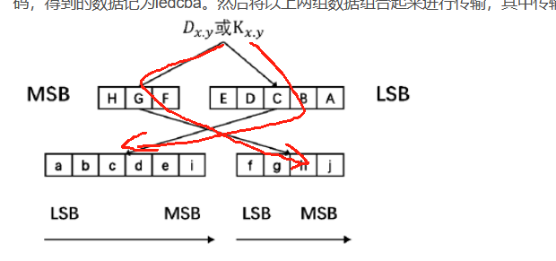

数据编码

控制编码

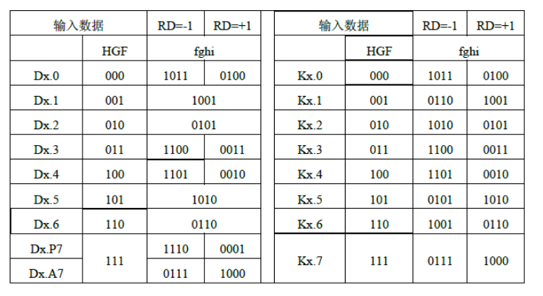

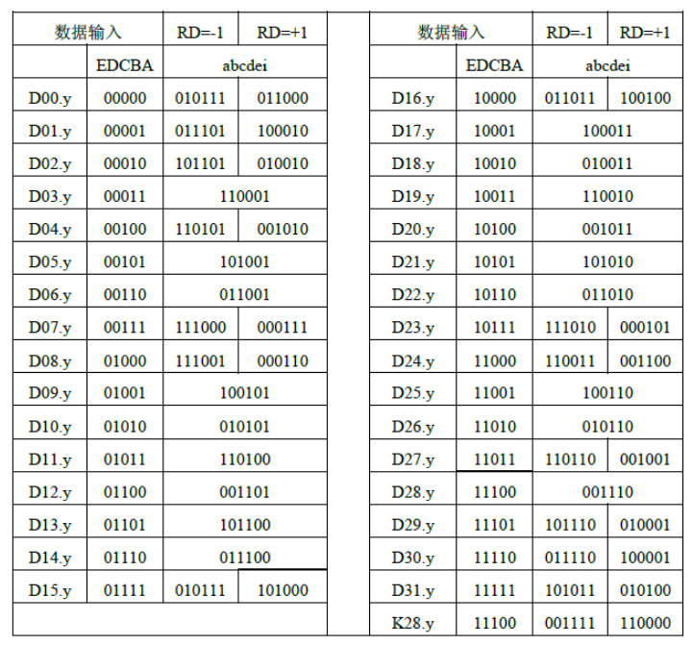

比如data = 8’b10000_001

rd= -rd

code = 10’b1011_011011

#### 1.3.1.2运行一致性计算

运行一致性是为了DC平衡，如果前一个码10比特数中，1比0多，为rd+，否则rd-，在实际使用中我们需要按照要求计算rd的极性。

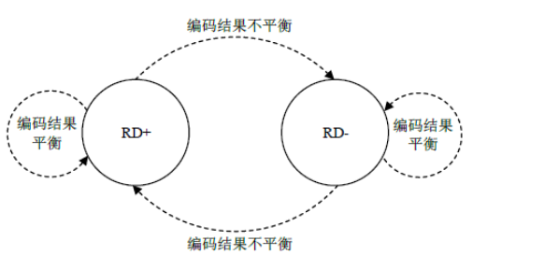

## 1.4 8B/10B编码器HDL模型

要求：

对有效数据进行编码，我们只对数据进行编码

rst_n

rst_n

rst_n

clk

clk

clk

rd_vanue

case_5b6b

case_3b4b

Code_8b10b

dout[3:0]

dout[9:4]

din[1:0]

din[7:5]

rd

valid_din

din[7:0]

flag_dout

### 1.4.13B4B译码电路设计与实现

rst_n

clk

dout[3:0]

din[7:5]

case_3b4b

valid_din

rd

|  |  |
| --- | --- |
| 信号名 | 描述 |
| 系统相关 | |
| clk | 编码器时钟 |
| rst_n | 系统复位 |
| 编码数据输入 | |
| valid_din | 当==1表示din[7:5]有效 |
| din[7:5] | 被编码数据 |
| 编码输出 | |
| dout[3:0] | 编码数据 |
| 编码极性 | |
| rd | Rd  0:表示rd-  1:表示rd+ |

### 1.4.2 5B6B译码电路设计与实现

rd

rst_n

clk

dout[3:0]

din[7:5]

case_5b6b

valid_din

Flag_dout

|  |  |
| --- | --- |
| 信号名 | 描述 |
| 系统相关 | |
| clk | 编码器时钟 |
| rst_n | 系统复位 |
| 编码数据输入 | |
| valid_din | 当==1表示din[7:5]有效 |
| din[4:0] | 被编码数据 |
| 编码输出 | |
| dout[9:4] | 编码数据 |
| flag_dout | 当flag_dout  ==1表示dout有效 |
|  |  |
| 编码极性 | |
|  | |
| rd | Rd  0:表示rd-  1:表示rd+ |

### 1.4.3 运行一致性计算电路程序实现

dout[7:0]

rd

clk

rd_vanue

rst_n

|  |  |
| --- | --- |
| 信号名 | 描述 |
| 系统相关 | |
| clk | 编码器时钟 |
| rst_n | 系统复位 |
| 编码输出 | |
| dout[9:4] | 编码数据 |
| flag_dout | 当flag_dout  ==1表示dout有效 |
|  |  |
| 编码极性 | |
|  | |
| rd | Rd  0:表示rd-  1:表示rd+ |

## 1.5 8B10B编码模型验证

本设计为并行编码器电路模型，非串行编码器电路，验证结果如下;

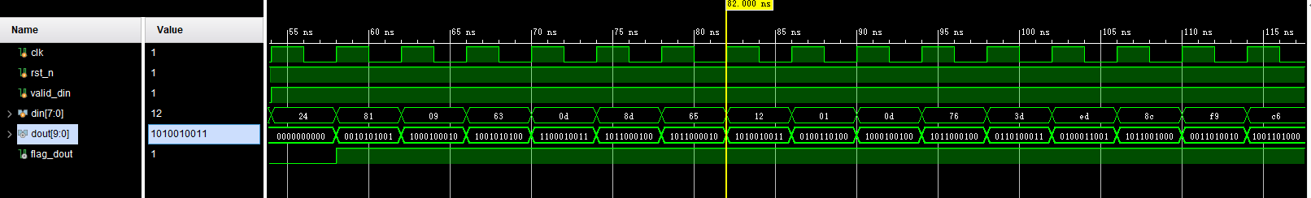

# 第二节：SOC总线

随着数字电路设计的高度集成化，并随着SOC的发展，数字电路设计的硬件系统越来越复杂，就需要一种公共数字通信的传输总线（SOC总线），目前比较流行的总线有**AMBA总线，Wishbone总线，Avalon总线**，对于FPGA开发而言，以及ASIC开发，最为流行的是AMBA总线（AXI）。

Soc总线作为片上系统互联的总线，采用并行主从传输，并且单主系统。

## 2.1SOC总线通信规则

总线或者接口是数字通信的具体表现，每一种总线或者接口都有自己的通信规则或者协议，作为SOC总线，我们希望它是通用的，因此需要寻求一种通用的数字通信规则，下来我们将通信规则进行分析

Souce

上游

Sink

下游

valid

data[k-1:0]

ready

### 2.1.1下游无反制通信

1. 上游任何时候可以发送数据，valid==1表示发送数据有效
2. 下游只要检测到valid==1就接收数据

### 2.1.2下游无反制通信

1. 上游检测ready==1的情况下，采可以发送数据
2. 当上游可以发送数据的时候，valid==1表示发送数据有效
3. 当下游ready=1的时候检测到valid==1开始接收数据，直到数据接收完成（valid==0）

### 2.1.3下游快速反制通信

1. 上游任何时刻都可以发数据，valid==1表示发送数据有效
2. 下游任何时刻都可以反制，ready=0反制
3. 只有当valid==1，ready=1发送的数据采会被真正的接收

以上是SOC常用的数字通信规则，AXI作为目前最流行的片上总线，采用的是下游快速反制通信规则。

## 2.2AXI总线

AXI作为通用的SOC总线，标准的总线采用32位或者64位的并行主从传输总线，根据应用需求设计了**2种总线，分别axi mm ,aix st**.

axi mm : **针对随机读写而设计的总线**，支持突发以及一些软件特性，在设计中有的时候我们需要突发，有的时候不需要突发，当不需要突发的时候我们可以axi mm总线

axi mm full :支持突发的随机读写总线，主要用来读写大批量数据，比如存储器

axi mm lite :不支持突发的随机读写总线，主要用来读单个数据，比如寄存器

axi st ：针对顺序读写而设计的总线。一般读写fifo

### axi mm

AXI mm 采用独立通道设计，采用了5个通道进行数据读写

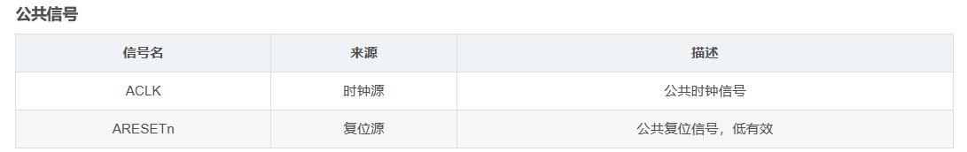

1. 写操作（3个通道）

写地址通道

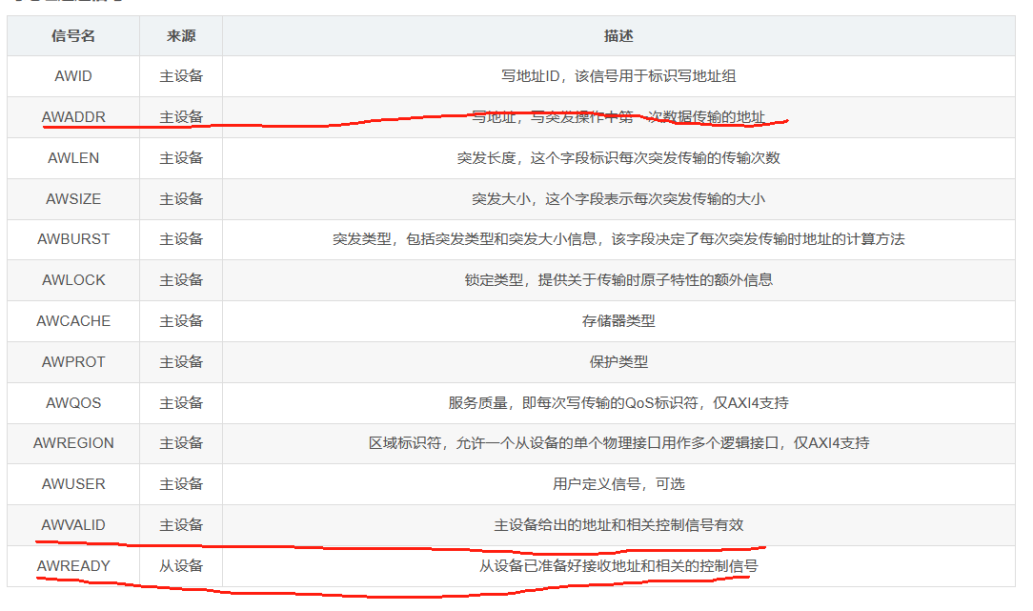

软件特性

写数据通道

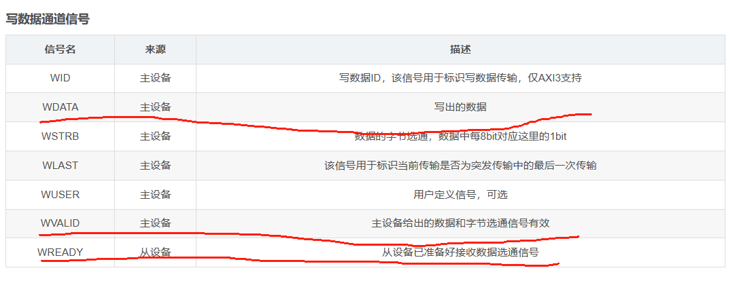

写响应通道

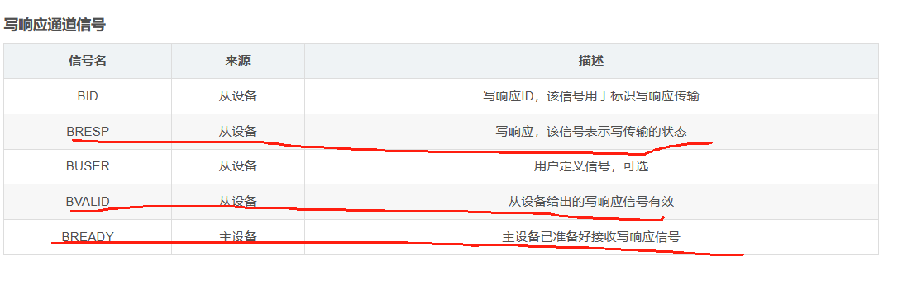

1. 读操作（2个通道）

读地址通道

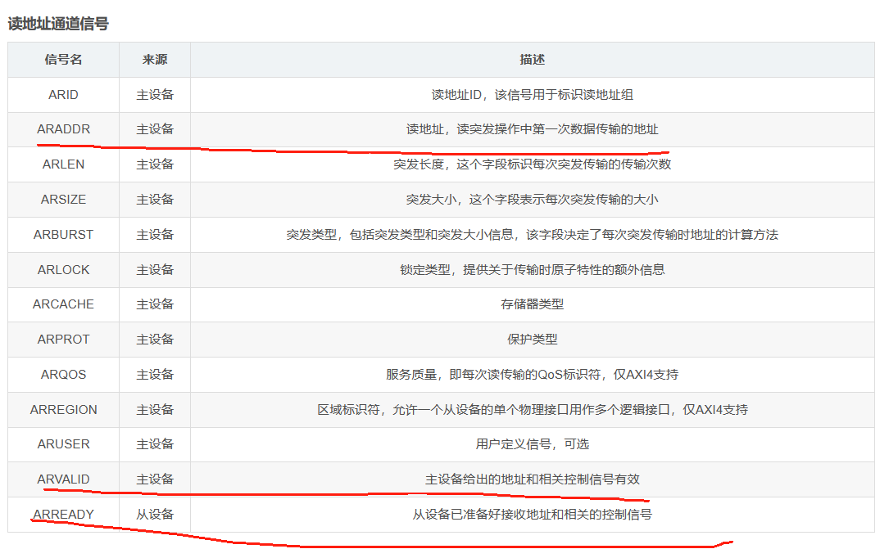

软件特性

读数据通道

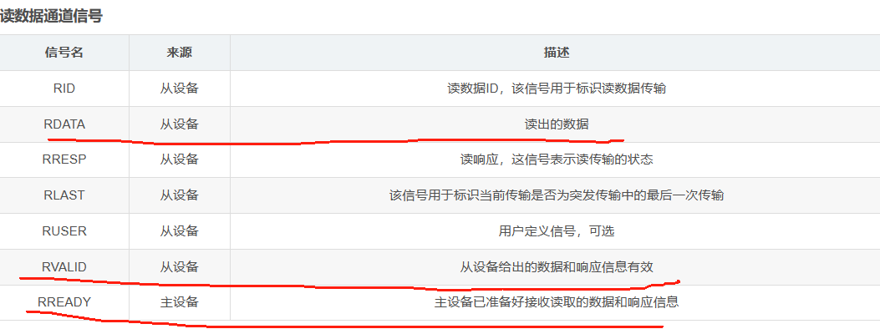

### 2.2.2AXI St

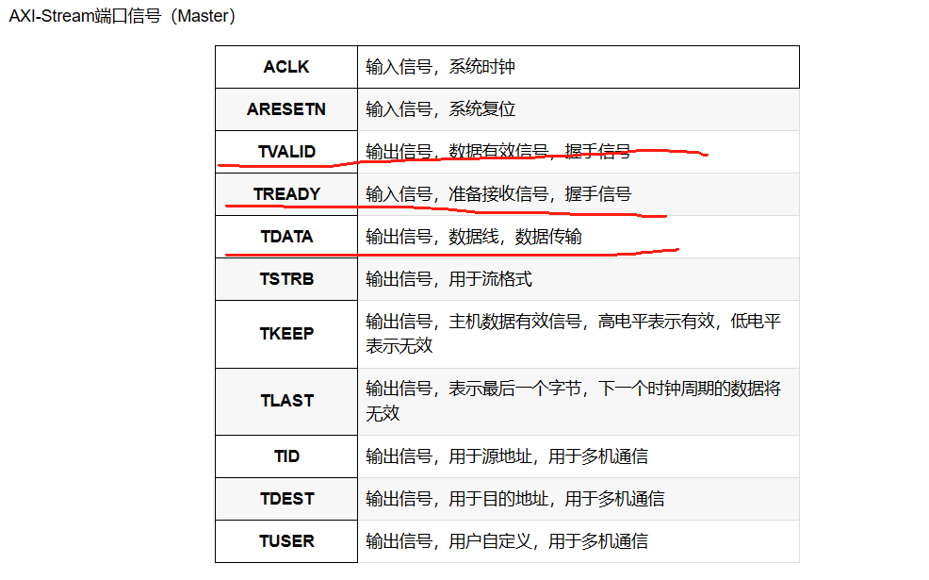

## 2.3AXI ST例子

